‏‏כ"ב אייר תשע"ט
‏ ‏27 מאי 2019

הנדון: נסיעות השר לחו"ל ומתנות
סימוכין: פנייתך מיום 14/2/18

שלום רב,

בהמשך לפנייתך שבסימוכין להלן הנתונים:
מר אביגדור ליברמן כיהן כשר החוץ עד מאי 2015, מתאריך זה משמש מר בנימין נתניהו כראש ממשלה ושר חוץ.
במסגרת תפקידו של מר ליברמן כשר חוץ בין ינואר 2015 ועד למאי 2015 הוא קיבל סך של 10 מתנות שדווחו למשרד. לא ידוע על מתנות נוספות שניתנו לשר בתקופה זו.
מס' הנסיעות של השר ליברמן בתקופה זו הסתכם בסך של 6 נסיעות. לא ידוע על מימון חיצוני לנסיעות השר בתקופה זו.
להלן רשימת המתנות:
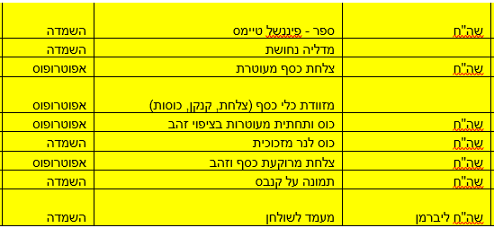
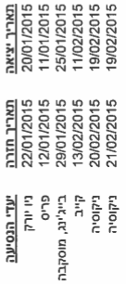
להלן רשימת הנסיעות:

בתקופת כהונתו של מר נתניהו בין מאי 2015 ועד לדצמבר 2016 הוא לא ביצע נסיעות מתקציב משרד החוץ, כמו כן לא ידוע על מתנות שדווחו או ניתנו למר נתניהו כשר חוץ בתקופה זו.
היות ומר נתניהו משמש גם כראש ממשלה עליכם לפנות למשרד רוה"מ במידה וברצונכם לברר אודות נסיעות או מתנות המנוהלות על ידם.

בכבוד רב,
א ר י ה ז י נ י
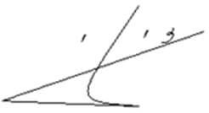
הממונה על העמדת מידע לציבור
משרד החוץ

